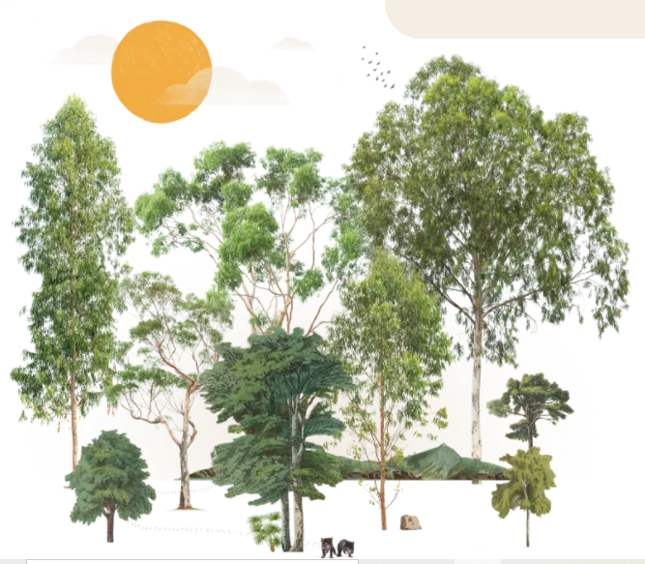
"#DevilComeback"
ESCOLHA UMA DAS PROPOSTAS.
1. Você vai agora apresentar o animal sobre o qual lemos nesta Cult. Para isso, terá de o identificar e de o caracterizar. Registre as suas ideias no esquema seguinte. Apresente todas as informações lidas. Se necessário, pesquise sobre o diabo-da-tasmânia.

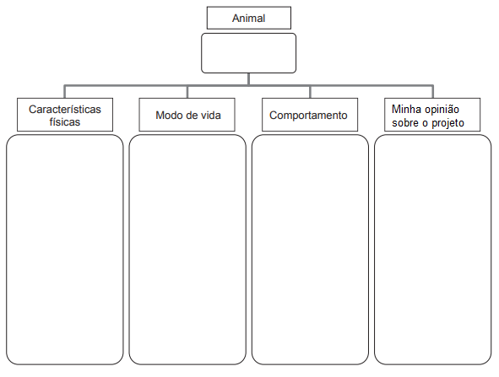

2. Assista ao vídeo TASMANIAN DEVILS RETURN TO MAINLAND AUSTRALIA FOR FIRST TIME IN 3000 YEARS em https://www.youtube.com/watch?v=09R30zZ3b6o.
Escreva a legenda em Português.
